**HƯỚNG DẪN CÀI ĐẶT CHƯƠNG TRÌNH**

1. **Cài đặt cơ sở dữ liệu**
2. Tải và cài đặt Xampp:

Vào trang <https://www.apachefriends.org/download.html>

Download Xampp phiên bản 5.6.39

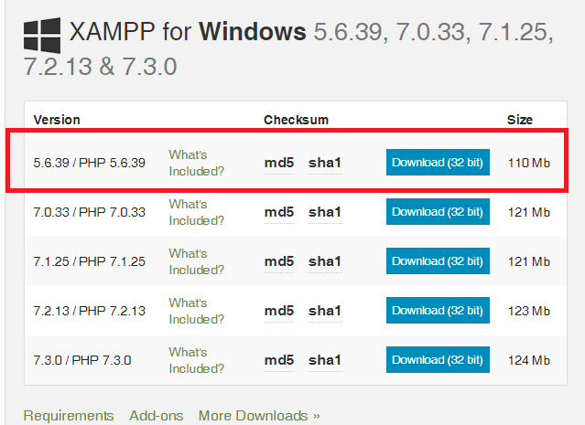

Khởi động Xampp:

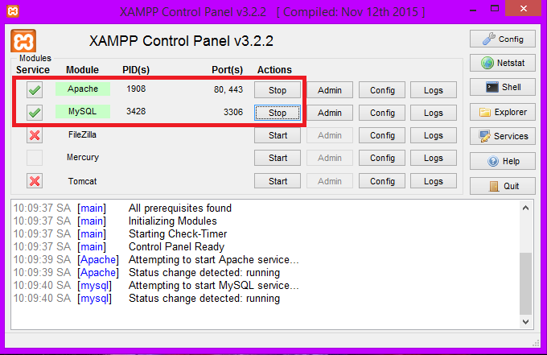

1. **Import cơ sở dữ liệu**

B1: Mở trình duyệt, nhập vào đường dẫn : <http://localhost/phpmyadmin>

B2: Chọn New -> Nhập tên cơ sở dữ liệu là “qlhk” -> Chọn “utf8_unicode_ci” -> Chọn Create

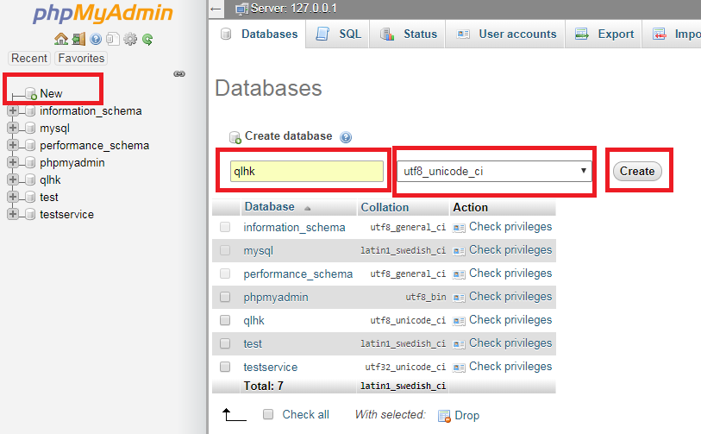

B3: Chọn cơ sở dữ liệu -> Chọn “Import” -> “Chọn tệp”

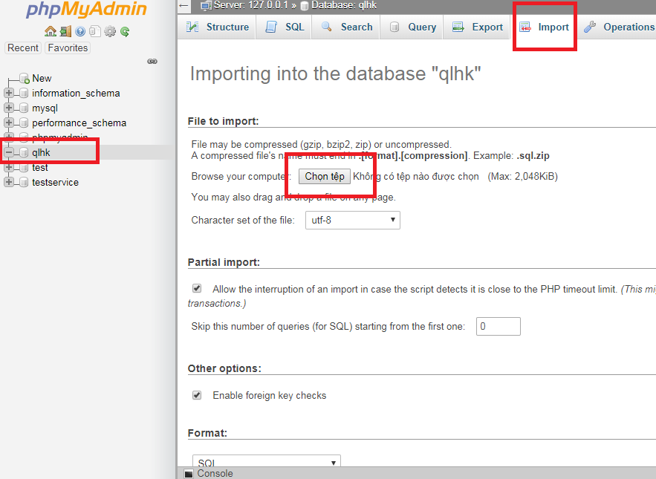

Chọn file createdb -> Chọn Open

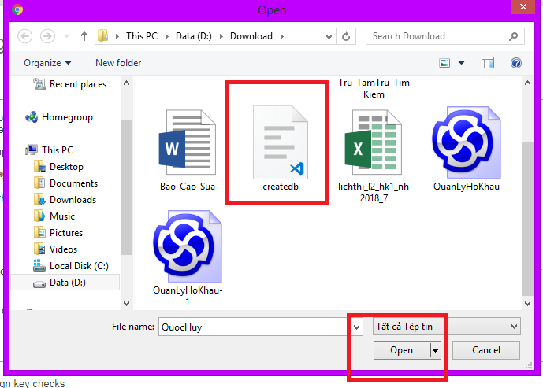

Chọn Go

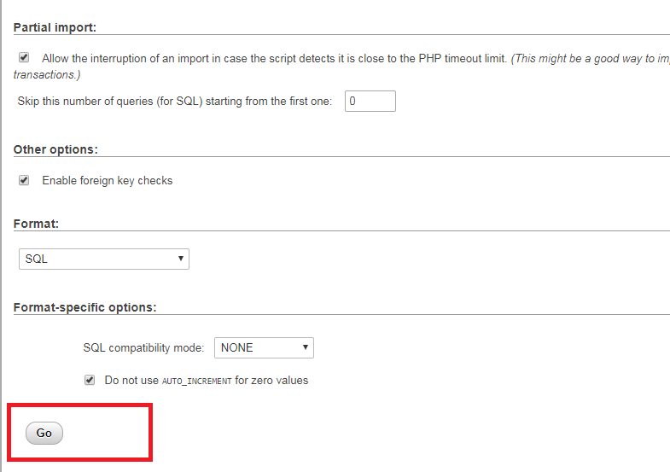

Import cơ sở dữ liệu thành công

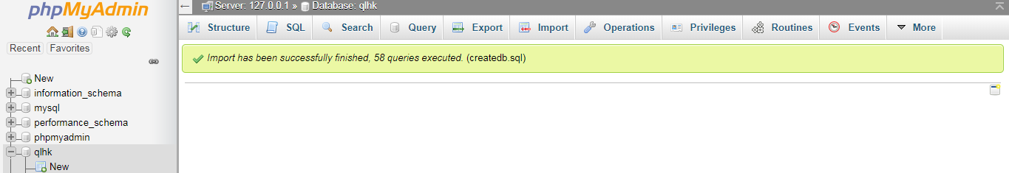

1. **Cài đặt chương trình**

Chạy file cài đặt

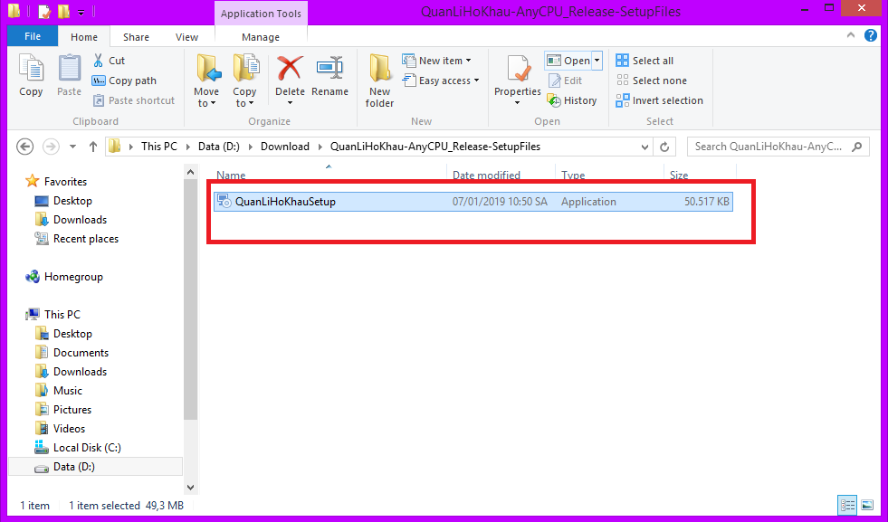

Chọn đường dẫn lưu chương trình (Không được chọn ổ cài đặt windows)

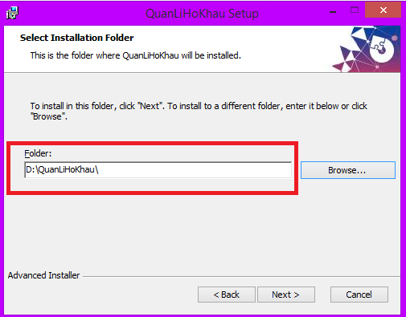

Cài đặt thành công:

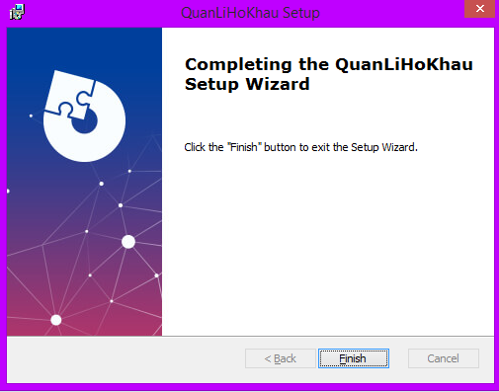

Vào thư mục cài đặt, mở chương trình

